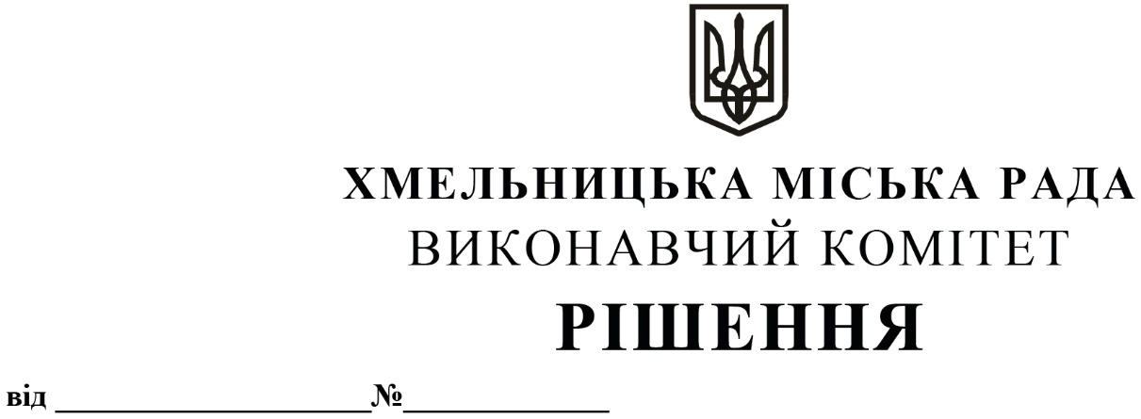

11.12.2025 1730

Про внесення на розгляд сесії міської ради пропозиції
про надання дозволу міському комунальному
підприємству - ринок «Ранковий» на списання
з балансу критих прилавків 32мх4,75мх3,20м
по вул. Пулюя шляхом ліквідації

Розглянувши клопотання МКП – ринок «Ранковий», листи погодження управління торгівлі , управління житлової політики і майна, відділу планування діяльності та стратегічного розвитку комунальних підприємств відповідно до Положення про порядок списання майна, що є комунальною власністю Хмельницької міської територіальної громади і перебуває на балансі комунальних підприємств, бюджетних установ , державних закладів засновником яких є Хмельницька міська рада затвердженої рішенням 13 сесії Хмельницької міської ради від 14.12.2011 №4 керуючись Законом України «Про місцеве самоврядування в Україні», із змінами, виконавчий комітет міської ради

ВИРІШИВ:

1. Внести на розгляд сесії міської ради пропозицію про надання дозволу міському комунальному підприємству - ринок «Ранковий» на списання з балансу критих прилавків 32мх4,75мх3,20м по вул. Пулюя, інвентарний номер №103.136, первісною вартістю 49558,03 грн., знос 49558,03 грн., залишковою вартістю 0,00 грн., як фізично зношених, непридатних для подальшого використання шляхом ліквідації та подальшої передачі металобрухту спеціалізованому підприємству, яке здійснює діяльність зі збирання та первинної обробки металобрухту.
2. Контроль за виконанням рішення покласти на заступника міського голови Миколу Ваврищука.

Міський голова Олександр СИМЧИШИН

